
ICARE AIRMEET
Sarre Union 2013

FICHE D’INSCRIPTION
Une fiche par modèle
Toute FICHE non remplie correctement ne sera pas prise en compte, un mail de confirmation vous sera expédié
Tout changement de modèle devra être AUTORISÉ ET VALIDÉ par le comité d’organisation

NUMERO (Réservé à l’organisation) :…………
NOM et prénom du pilote ou TEAM : …………………………
Adresse personnelle :
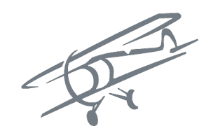
………………………………..
Adresse Email: ……………………………………………………………………………………
Téléphone : …………………………………………………………………………………..

Intitulé club appartenance : ………………………….. Pays : ……………………

Licence FFAM :…………………………………N° Autorisation Cat « B »………….

Aéromodèle présenté : ……………………………………………… Kit Perso

Envergure : …….. Poids :…………Moteurs/Réacteur : …………..…….. Cm3 /Dna : …………..

Catégorie : A1 (Pulso uniquement) - A2 - B

Fréquence(s) utilisée(s) : ………………………………………………………………..

Type de présentation prévue :
Temps Estimatif pour la Présentation : ………………………… pour Organisation ‘’Plan de Vol’’
Exemples : Présentation solo - Patrouille (3 avions) - Remorqué de planeur - Course aux rubans - Course de racer – Bombardement

Renseignements complémentaires pour le commentateur :
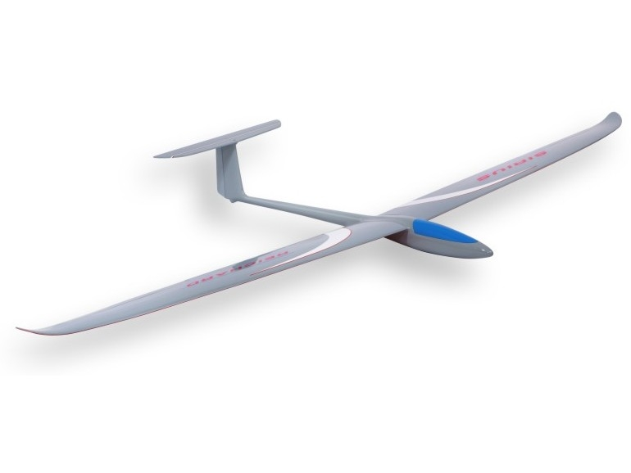
…………………………………………………………………………………………………………………………………………

Je soussigné : ……………………………………………..responsable de l’aéromodèle ci-dessus,
déclare sur l'honneur :

- Que cet aéromodèle est conforme à la réglementation en vigueur, qu'il a déjà effectué des vols de façon satisfaisante et qu'il est en bon état de marche,
- que j'utiliserais une fréquence autorisée,
- Que je dispose d'une assurance aux tiers couvrant les éventuels dégâts que pourrait causer cet aéromodèle si je ne suis pas licencié à la FFAM,
- Que j'ai pris connaissance des consignes de sécurité de la manifestation et que je m'engage à les respecter.
- Etre impérativement présent au briefing pilotes le SAMEDI et le DIMANCHE.

Date et signature :

